Протоколы ТСЖ «Гремячий лог» по вопросам содержания и ремонта общего имущества многоквартирного дома.
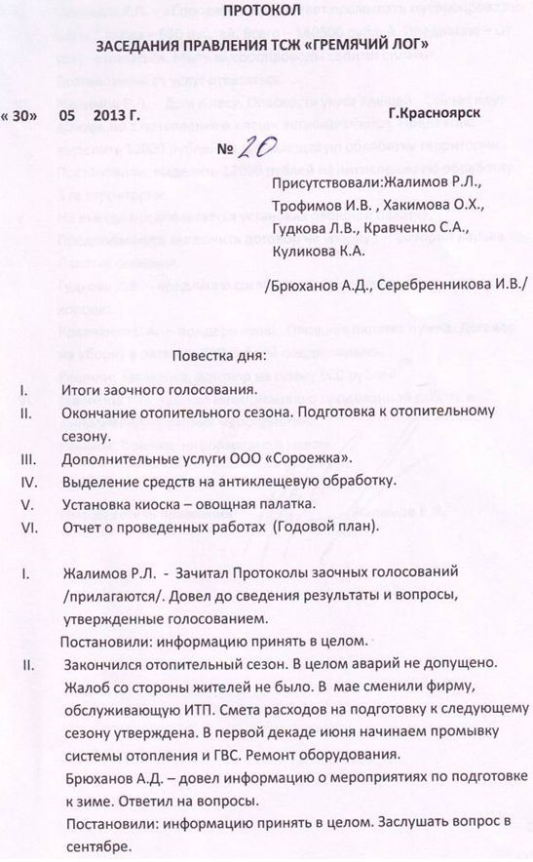
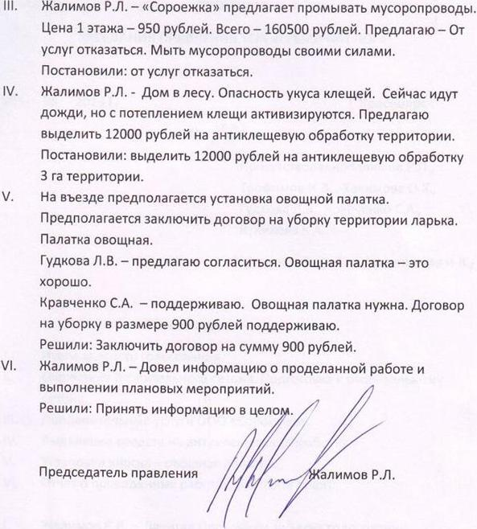
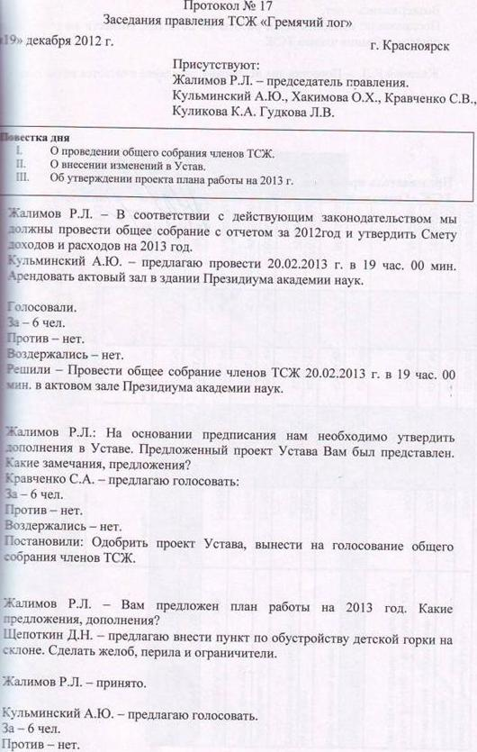

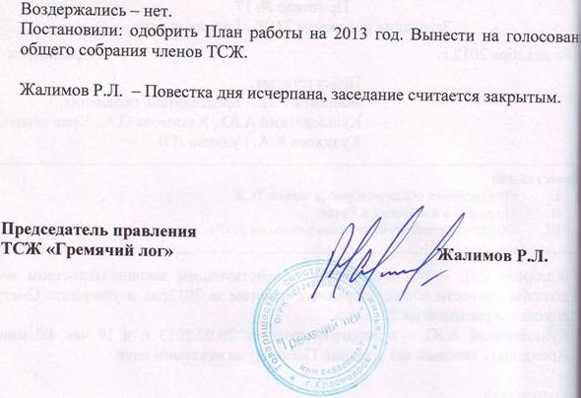

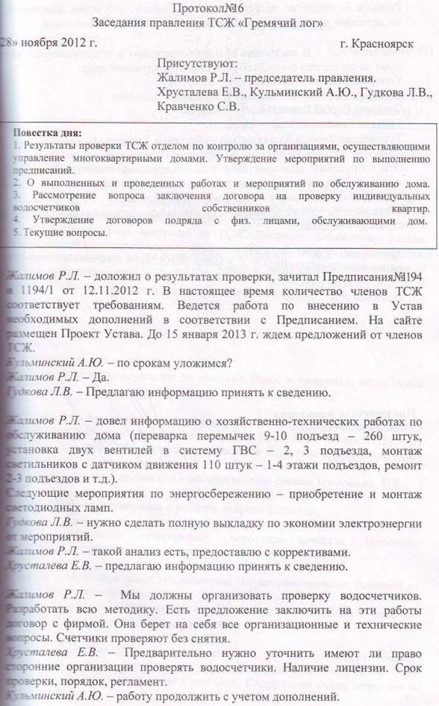
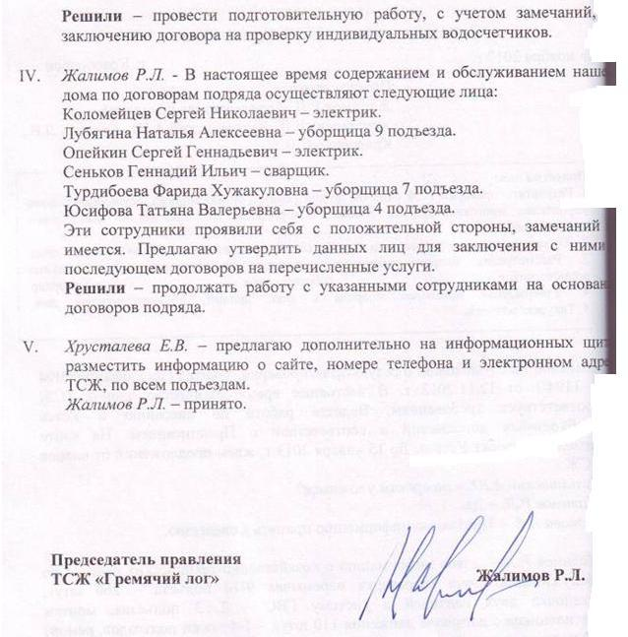
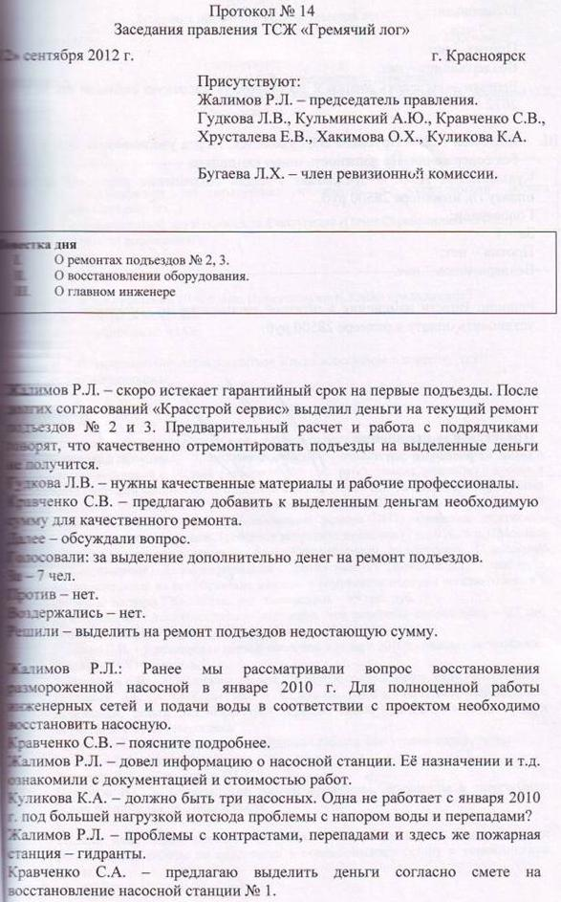
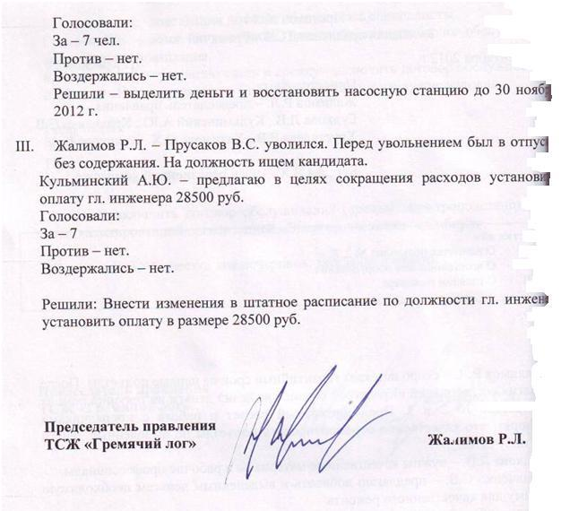

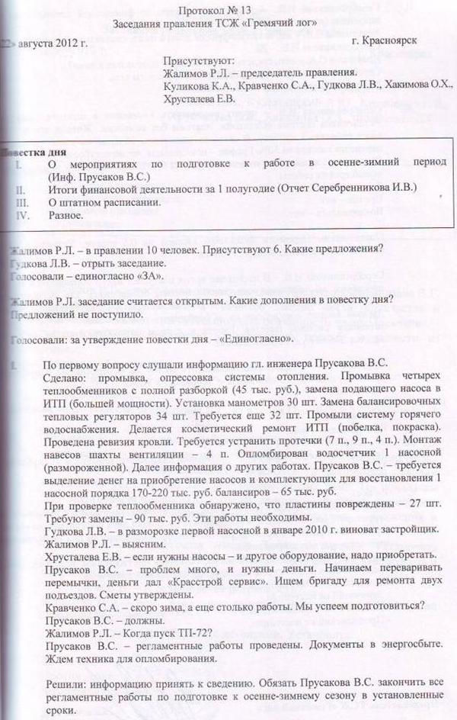
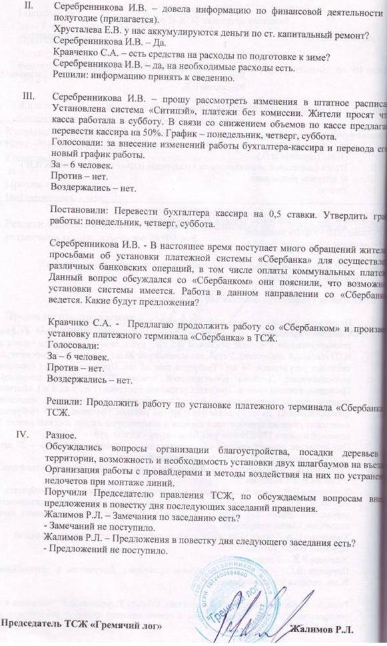
Смета доходов и расходов на 2012 год с отчетом.
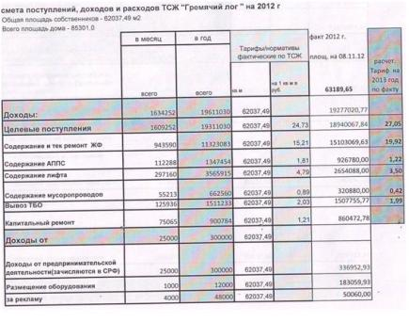
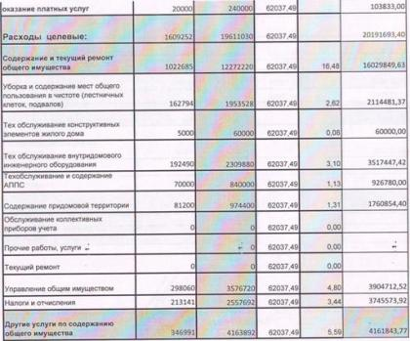

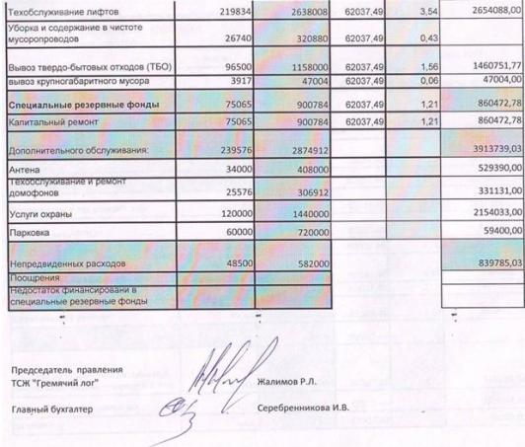

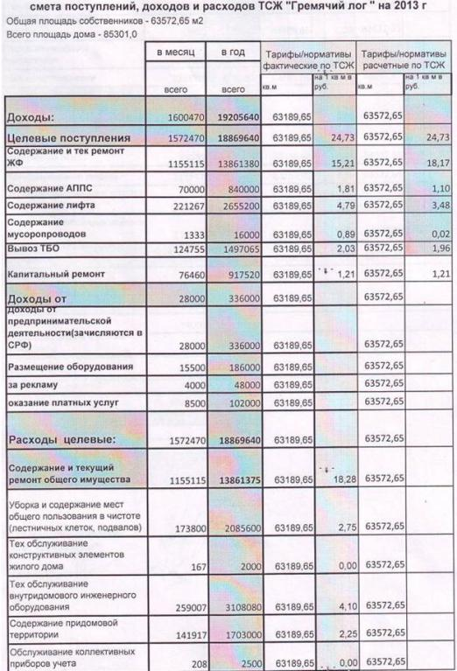

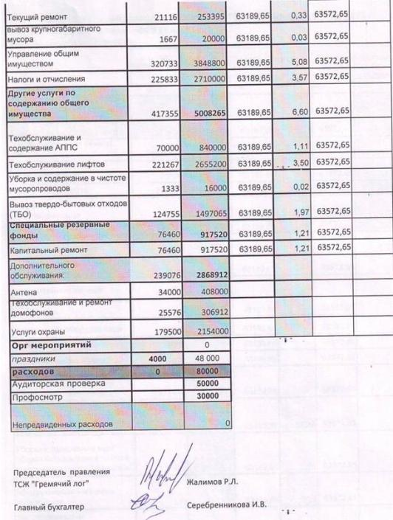

Отчет ревизионной комиссии
О проверки финансовой деятельности ТСЖ «Гремячий лог»
за период с 01 сентября 2011 года по 31 августа 2013 года.

г. Красноярск 05.09.2013 г.

Ревизионная комиссия в составе: Бугаевой Л.Х., Щепоткина Д. Н., Остапенко Н.Н. провели проверку финансовой деятельности ТСЖ «Гремячий лог»
Ревизия проводилась по следующим направлениям:
-порядок ведения бухгалтерского учета за период деятельности,
- достоверность данных в финансово-хозяйственной деятельности,
- достоверность исполнение сметы.
-выводы и предложения ревизионной комиссии.
В соответствии со статьей 147 ЖК РФ руководство товарищества собственников жилья является правление ТСЖ, которое принимает решение по всем вопросам. В проверяемом периоде обязанности председателя правления исполнял Жалимов Рафик Леонидович. Члены правления, избранные общим собранием:
1.Жалимов Рафик Леонидович.
2.Хрусталева Екатерина Владимировна.
3.Кульминский Андрей Юрьевич.
4. Куликова Ксения Александровна
5. Гудкова Людмила Васильевна
6. Хакимова Олеся Хамитовна
7. Кравченко Светлана Анатольевна,
8. Ларикова Елена Анатольевна
9. Трофимов Иван Владимирович
Члены ревизионной комиссии:
1.Бугаева Лилия Харитоновна.
2. Щепоткин Данил Николаевич
3. Остапенко Николай Николаевич.
Обязанности главного бухгалтера с 17 сентября 2009г. по настоящее время исполняет Серебренникова Ирина Валентиновна.

ТСЖ «Гремячий лог» применяет упрощенную систему налогообложения:- доходы, уменьшенные на величину расходов.
В ходе ревизии методом сплошной проверки были проверены кассовые документы, авансовые отчеты по хозяйственным расходам, документы по расходам с поставщиками услуг и работ, кадровые документы, ведомости по выплате заработной платы.

Основные средства и материальные ценности

Сведения о поступлении и списании основных средств и материальных запасов за период с 01.09.11 г. по 31.08.13 г.
Наименова-ние | Остаток на  01.09.11г. | Поступле-ние | Списание | Остаток на 31.08.13
1 | 2 | 3 | 4 | 5
Основные  средства | 1394239,40 | 331277,78 |  | 1725517,18
Материалы | 640786,08 | 1499625,58 | 1356555,02 | 783856,64
ИТОГО | 2035025,48 | 1830903,36 | 1356555,02 | 2509373,82
За отчетный период по основным средствам ТСЖ было приобретено: качели 2 сидения, насос, станция водоснабжения «Океан», электронный регулятор. На основные средства составлены акты ввода в эксплуатацию. Списание основных средств за указанный период не было. По основным средствам оплата производилась через расчетный счет.
По материалам приобретались расходные материалы для работы слесарей, дворников, электриков, спецодежда для сантехников, дворников, инструменты, бланки, канцтовары, электролампы, хозинвентарь, товары для ремонта, товары на хознужды. На списание материальных ценностей составляются акты, подписанные комиссией. Состав комиссии по списанию материальных ценностей подтвержден. Оплата материальных ценностей через расчетный счет составляет 939306,59 руб, через подотчетных лиц - 564485,89 руб. Подтверждающие документы имеются в наличии.
Касса и расчетные счета
Кассовые операции ведутся в соответствии Порядком ведения кассовых операций в РФ, все документы по учету кассовых операций оформлены в соответствии с требованиями законо-дательства. Ведение кассовых операций осуществляется автома-тизированным способом. Наличные денежные средства принимаются по приходным кассовым ордерам. Выдача наличных денежных средств производится по расходным кассовым ордерам. Приходные кассовые ордера подписаны главным бухгалтером, расходные кассовые ордера подписаны председателем правления и главным бухгалтером.
Имеются акты инвентаризации кассы в количестве 28 штук. С бухгалтером-кассиром , отвечающим за ведение кассы , заключен договор о материальной ответственности. Остаток денежных средств по кассе по состоянию на 01.09.2011 год. составляет 25894руб. 88 коп.
Фактическое поступление денежных средств кассу, а также их расходование отражено в таблице:
№ п/п | Показатели | Поступление | Расход
1. | Оплачено жильцами | 80929905,92
2. | Вступительный взнос | 223307,31 | 57100,00
3. | Платные услуги, реклама, размещение оборудования | 245908,98
4. | Оплата за пульты | 97679,64
5. | Возврат подотчетной суммы | 41651756,05 | 935000,00
6. | Выдача под авансовый  отчет |  | 40863556,58
7. | Выплата зарплаты |  | 4887983,07
8. | Возврат от поставщика | 6753,00
9. | Прочие поступления и выплаты(возврат госпош-лины, взыскание алиме-тов,компенсация за использ. личного тр-та, пени) | 281012,85 | 639513,17
10. | Оплата поставщику |  | 33926,00
11. | Сдача наличных в банк |  | 75963100,00
 | ИТОГО: | 123436323,75 | 123380178,82
Следует отметить, что за данный период было предоставлено 28 актов инвентаризации кассы.
ТСЖ «Гремячий лог» имеет два счета в Восточно-Сибирском банке Сбербанка России.
Основной расчетный счет:
Банк | Остаток  на 01.09.2011 | Поступление | Расход | 31.08.13г.
Сбербанк России | 84741,64 | 95808752,29 | 90726592,02 | 5166901,91
ИТОГО: | 84741,64 | 95808752,29 | 90726592,02 | 5166901,91

Фактическое поступление денежных средств на основной расчетный счет, а также их расходование отражено в таблице.
№ п/п | Показатели | Поступление | Расход
 | Оплачено жильцами | 10216301,71
 | Оплата за рекламу, размещ. оборудов. | 525896,97
2. | Вступительные взносы | 138100,00
3. | Оплата поставщику |  | 64091605,36
 | Платежи в бюджет |  | 7137364,01
 | Выплата заработной платы |  | 10728207,26
3. | Прочие поступления (возвраты госпошлины, ремонт подъездов, субсидии . депозит) | 9238353,61 | 8000000,00
4. | Сдача наличных в банк | 75690100,00
 | Плата банку( за ведение р/сч, банк-клиент, прием наличных) |  | 769415,39
 | ИТОГО: | 95808752,29 | 90726592,02

Фактическое поступление денежных средств на специальный счет, а также их расходование отражено в таблице:
№ п/п | Показатели | Поступление | Расход
 | Оплачено жильцами | 2975466,93
 | Пополнение основного счета |  | 860000,00
 | ИТОГО: | 2975466,93 | 860000,00

Для увеличения доходов денежных средств ТСЖ временно был открыт депозитный счет:
№ п/п | Показатели | Поступление | Расход
 | Поступление на депозитный счет | 8000000,00
 | Возврат на основной расчетный счет |  | 8000000,00
 | ИТОГО: | 8000000,00 | 8000000,00

За период нахождения денежных средств на депозите на основной расчетный счет поступили проценты в размере 39482 руб.72 коп. Данная сумма отражена на сч. 91.4 бухгалтерского учета.

Расчеты за содержания жилья и коммунальные услуги
Начислено населению по нормам – 95495875 руб.
Оплачено населением - 93181003 руб.
Как видно из приведенных данных оплата за выставленные услуги за период с 01.09.11 г. по 31.08.13 г. составила 97,6%. Задолженность по оплате на 01.09.2013 года составляет 8701349 руб.11 коп.
За 2011 - 2012 года решением правления ТСЖ плата за содержание жилья были утверждены равными решению Красно-ярского городского Совета, на 2013 год тарифы на жилищные услуги утверждены решением общего собрания собственников согласно сметы на 2013 год, плата за коммунальные услуги равными «Методическим рекомендациям……», утвержденным приказом Департамента городского хозяйства Администрации г. Красноярска, Приказом Мин ЖКХ Красноярского края, решением Красноярского городского совета, Приказом РЭГ Красноярского края.

Расчеты с поставщиками
По сч. 60 отражались расчеты с поставщиками услуг и материа-лов по действующим договорам. Однако в ТСЖ отсутствует книга регистрации договоров. Для работы ТСЖ за отчетный период было задействовано 129 фирм.
Дебиторская задолженность на 01.09.13 г. составляет:

Организация | Дата возникнове-ния задолж. | Предоставляемые услуги, материалы | Сумма, руб
Альфа-Текс | август | Расходные материалы | 3596,00
Вираж ООО | август | Расходные материалы | 11215,00
Водолей Сибирь | август | Расходные материалы. | 2694,94
Вымпел-Коммуникации | август | Связь | 318,82
Мелкозеров О.В. | август | Обслуж. ИТП | 19950,00
ТАЛАН | август | Энергосберегсветильник | 8750,00
УСЭК | ноябрь 2012 г. | Энегосбер. светильники | 222,81
ИТОГО: |  |  | 46747,57

Кредиторская задолженность на 01.09.13 г. составляет:
Организация | Дата возникновения задолж. | Предоставляемые услуги, материалы | Сумма, руб
Авангард | август | Обслуживание ККМ | 550,00
Вымпелком | август | связь | 323,35
Дерата | август | дезинсекция | 1200,00
Профит | август | Программное обеспечение | 6110,00
Сибирский стандарт | июль, август | Обслуживание  ворот | 10400,00
ИТОГО: |  |  | 18583,35
На 30.08.2013года не указана кредиторская задолженность перед ресурсоснабжающими организациями ввиду отсутствия платежных документов.
Расчеты по оплате труда и налоги с ФОТ
В соответствии со штатным расписанием на 01.09.20136 года плановая численность работников ТСЖ 34 человека, фактически по трудовым договорам 22 чел. . по договорам оказания услуг – 8 чел. За период с 01.09.2011 года по 31.08.2013 года ФОТ согласно смет составляет 17233200 руб. фактические выплаты по заработной плате составили 18095461 руб.82 коп. При проверке правильности начисления заработной платы, удержаний НДФЛ и начислений на ФОТ ( страховые, накопительные взносы в Пенсионный фонд, налог по НС и ПЗ) нарушений не установлено. Страховые и накопительные взносы в Пенсионный фонд начисляются по сниженным тарифам.
Авансовые отчеты
Выдача денег подотчет осуществляется наличными через кассу ТСЖ. Список лиц, которым могут быть выданы денежные средства, утвержден приказом председателя правления.
Документы, прилагаемые к авансовым отчетам на расходы представлены в полной мере. За отчетный период денежные средства в подотчет были выданы следующим сотрудникам:
Брюханов А. Д., гл. инженер, 55008,21 руб. - расходные материалы на сантехнические, электрические и хозяйственные нужды
(период с октября 2012 г. по 02.07.2013 г.)
Нагуманов П.В. , юрисконсульт, 6892,80руб.- запрос выписок, почтовые расходы
Петрова Е.А., комендант, 65271,88руб. - хозяйств. нужды, расходные материалы, почтовые расходы
Прусаков В.С.,гл. инженер ., 35223,16руб, расходные материалы на сантехнические, электрические и хозяйственные нужды
(период с октября 2011 г. по 16.08.2012 г.)
Хакимова М.А., комендант, 669224,75 руб., хозяйств. нужды, расходные материалы, почтовые расходы
Дюбина Л.И., паспортист, 169,80 руб, хозяйственные нужды
Яровой А.П., и.о. гл. инженера, 5175,05 руб. расходные материалы на сантехнические, электрические и хозяйственные нужды
( период с 29.08.2013 г. по настоящее время)
За полученные денежные средства, подотчетные лица отчитываются в двух дней. Авансовые отчеты подписываются подотчетными лицами, гл. бухгалтером и утверждаются председа-телем правления.

ВЫВОДЫ
Проанализировав показатели деятельности ТСЖ за отчетный период ревизионная комиссия пришла к следующим выводам:
- Признать финансово-хозяйственную деятельность ТСЖ «Гремячий лог» за отчетный период удовлетворительной;
- Рекомендуем провести аудиторскую проверку по истечении 9 месяцев 2013 г.
- Заключить договора о материальной ответственности с сантехниками и дворниками;
- Заключать договора со всеми поставщиками услуг и материалов;

Председатель комиссии ____________Щепоткин Д.Н.
Члены комиссии ____________Бугаева Л.Х.
____________Остапенко Н.Н.

Годовая бухгалтерская отчетность
